PERSBERICHT

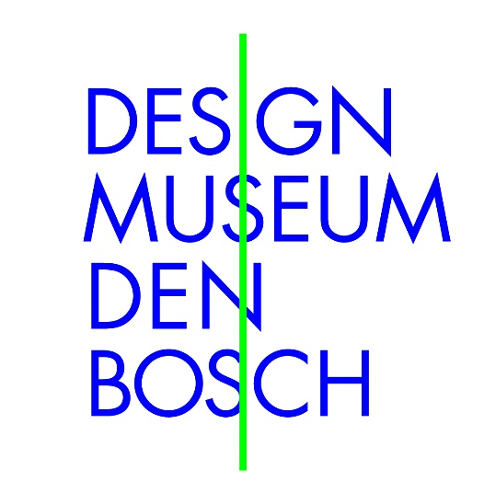

22 juni 2020

Design Museum Den Bosch lanceert digitaal platform de Derde Verdieping

Design Museum Den Bosch neemt een uniek initiatief met de lancering van een nieuw digitaal platform: de Derde Verdieping. Dit is een kennisplatform dat het museumbezoek verrijkt en bijdraagt aan de duurzaamheid en diversiteit van het museum. Met de Derde Verdieping vervult Design Museum Den Bosch een pioniersrol in de internationale museumwereld. Op de Derde Verdieping vind je artikelen, filmpjes, kijk-, lees- en luistertips bij de thema’s van de tentoonstellingen en speelt het museum in op de actualiteit. De eerste editie van de Derde Verdieping hoort bij de tentoonstelling BodyDrift – Anatomies of the Future. De Derde Verdieping is een aanvulling op een bezoek aan Design Museum Den Bosch. Tegelijkertijd is het een unieke manier om de kennis die is opgedaan tijdens de tentoonstelling digitaal te bewaren. Ook na de laatste dag van de tentoonstelling blijven de informatie en beelden die gegenereerd zijn gratis toegankelijk voor iedereen.

Ontdek de Derde Verdieping
De Derde Verdieping is geen vervanging voor een tentoonstellingsbezoek, het maakt er juist een belangrijk onderdeel van uit. Voorafgaand aan je bezoek gebruik je de Derde Verdieping om alvast meer te weten te komen over de tentoonstelling. Achteraf is het de plek waar je verdieping vindt bij de werken, ontwerpers of onderwerpen waar je interesse in gewekt is. Geen enkel ander museum ter wereld voorziet bezoekers op deze manier aan een waaier aan informatie; voor, tijdens en na het bezoek, maar ook na het einde van de tentoonstelling. De Derde Verdieping die hoort bij de tentoonstelling BodyDrift – Anatomies of the Future staat nu online. Tentoonstellingsvormgever Bart Hess vertelt er in een filmpje over het werk van kunstenaar Lucy McRae, conservator Fredric Baas neemt je via artikelen en een interview mee in zijn onderzoeksproces, je krijgt er een uniek kijkje achter de schermen, medewerkers delen er hun favoriete boeken, documentaires en podcasts en je vindt er de tentoonstellingsteksten, samen met foto’s van de zaal. Op de Derde Verdieping wordt ook direct ingespeeld op de actualiteit. Zo vind je er nu een serie video’s over de raakvlakken tussen de tentoonstelling en de coronacrisis. De Derde Verdieping wordt doorlopend aangevuld met registraties van het publieksprogramma, artikelen over de tentoonstelling, extra interviews met ontwerpers en wetenschappers en alle andere informatie en media die tijdens de tentoonstelling gemaakt worden.

Een duurzamer en diverser museum
Duurzaamheid is moeilijk te verenigen met het maken van tijdelijke tentoonstellingen. Een team van conservatoren, onderzoeksassistenten en museummedewerkers werkt soms jarenlang aan een tentoonstelling. Die tentoonstelling is een paar maanden te zien en daarna verdwijnen alle kennis, ervaring en producten die gemaakt zijn uit zicht. Met een beetje geluk is er een publicatie, maar daarin kan slechts een heel klein deel van de tentoonstelling gevangen worden. Design Museum Den Bosch vindt dat dit beter moet en kan in de museumwereld. Op de Derde Verdieping wordt zowel het maakproces als de tentoonstelling zelf bewaard en gratis en doorlopend met het publiek gedeeld. Op die manier gaat er geen kennis verloren. Tegelijkertijd biedt de Derde Verdieping de mogelijkheid om veel meer verschillende perspectieven te laten zien. Niet alleen de conservator of het museum zelf is aan het woord, ook andere meningen en wereldbeelden vinden een plek op de Derde Verdieping. Het is een manier om stemmen van buiten het museum voor het voetlicht te brengen en zo te werken aan een diverser museum.

Onderzoek naar bezoekerservaringen
De huidige Derde Verdieping is mede mogelijk gemaakt door het Mondriaan Fonds. Het fonds steunt de Derde Verdieping met een subsidie voor een haalbaarheidsstudie. Door kwalitatief en kwantitatief onderzoek te doen naar de bezoekerservaringen met de huidige Derde Verdieping zal het digitale platform bij komende tentoonstelling nog verder verbeterd worden. Een belangrijke partner hierin is het strategisch ontwerpbureau Fabrique.

Noot voor de redactie, niet voor publicatie
De Derde Verdieping is te vinden op: https://designmuseum.nl/derde-verdieping/posthuman/ Beeldmateriaal en aanvullende informatie zijn beschikbaar via www.designmuseum.nl/pers. Voor meer informatie kunt u contact opnemen met mevrouw Maan Leo, manager marketing & communicatie Design Museum Den Bosch via publiciteit@designmuseum.nl of 06 – 20 71 85 28.

